实验四

班级：15机设（3）班 姓名：韩振国 学号：115040100321

1. 实验目的与要求：

1掌握c语言的关系运算符和关系表达式

2掌握逻辑运算符和逻辑表达式，学会表达逻辑值的方法

3熟练掌握条件语句和多支语句，学习选择结构程序设计的方法及应用

1. 实验步骤与内容：

上机习题练习

题目4-1：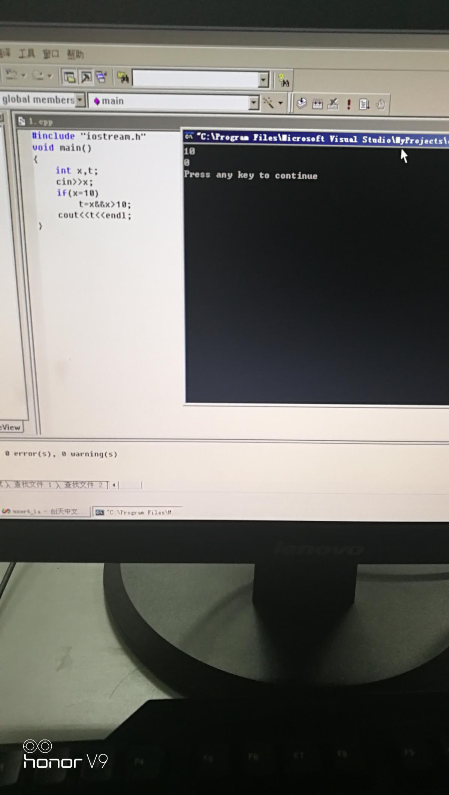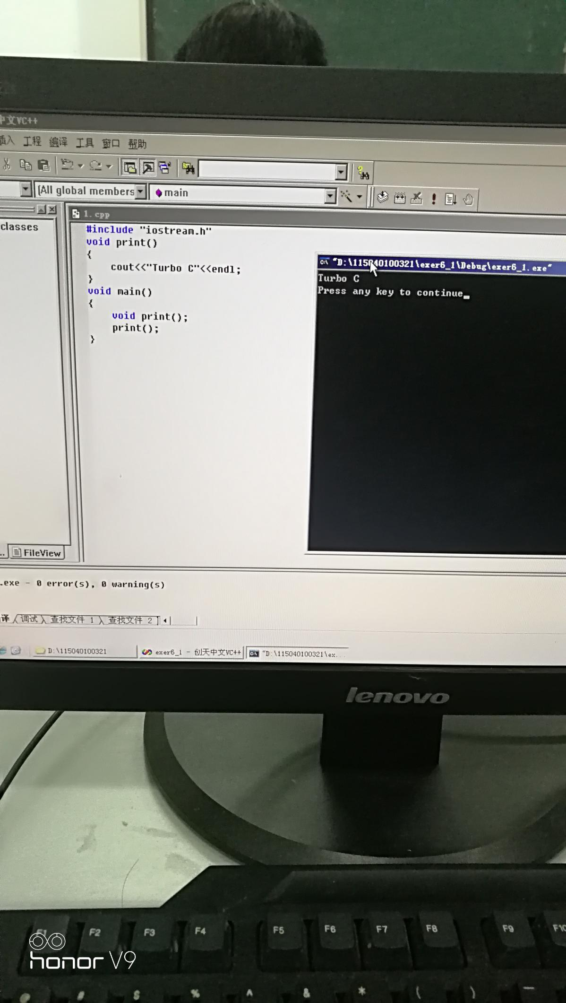

题目4-2：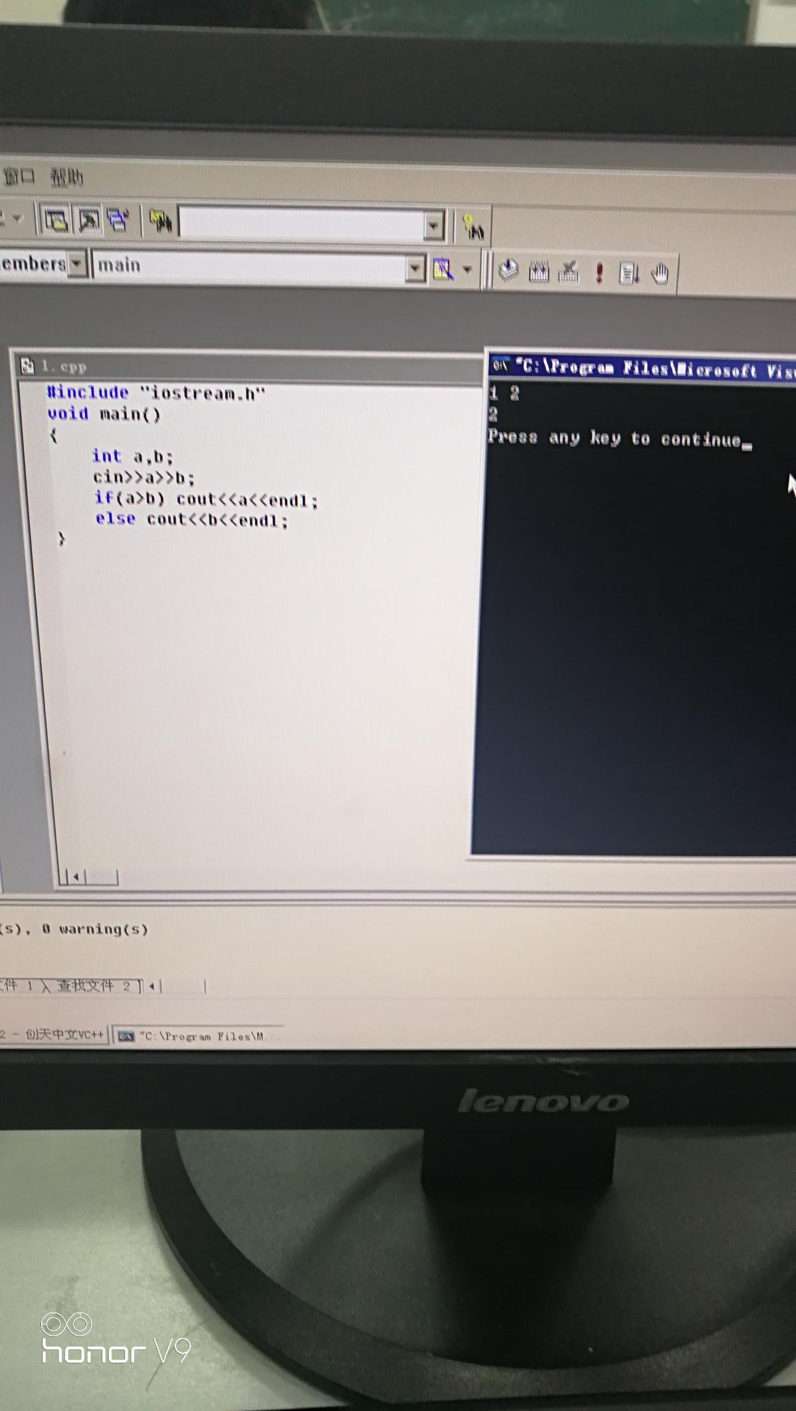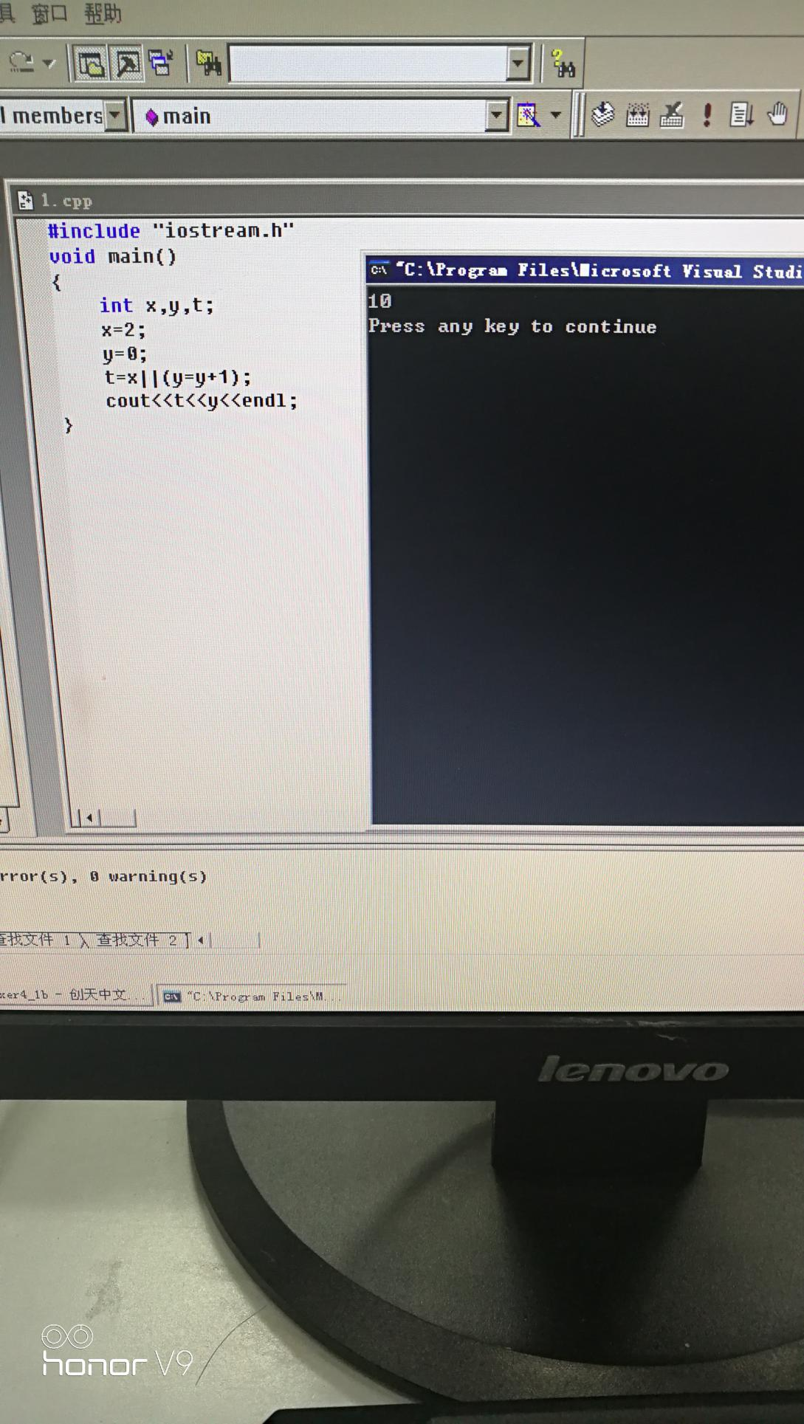

题目4-3：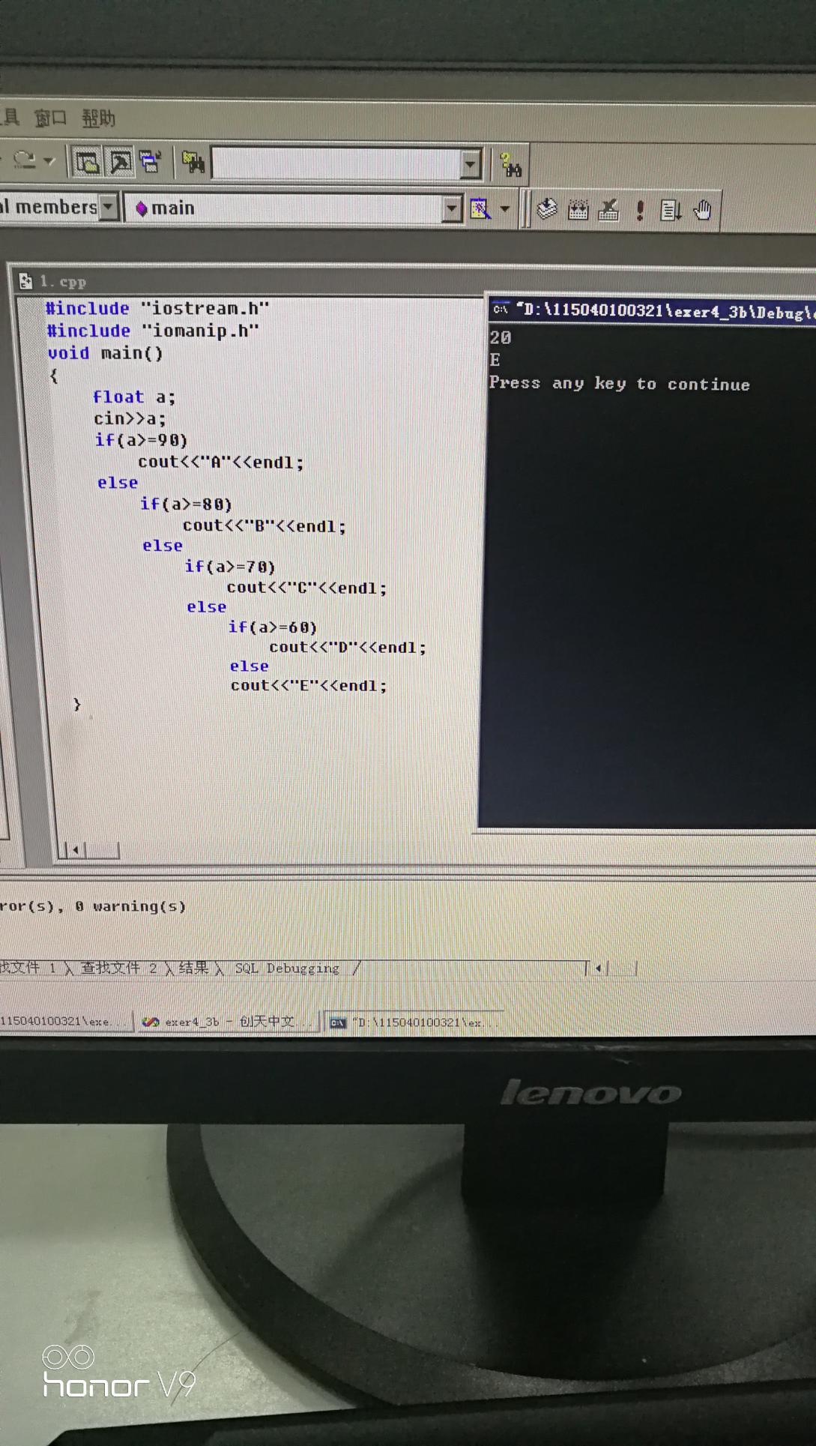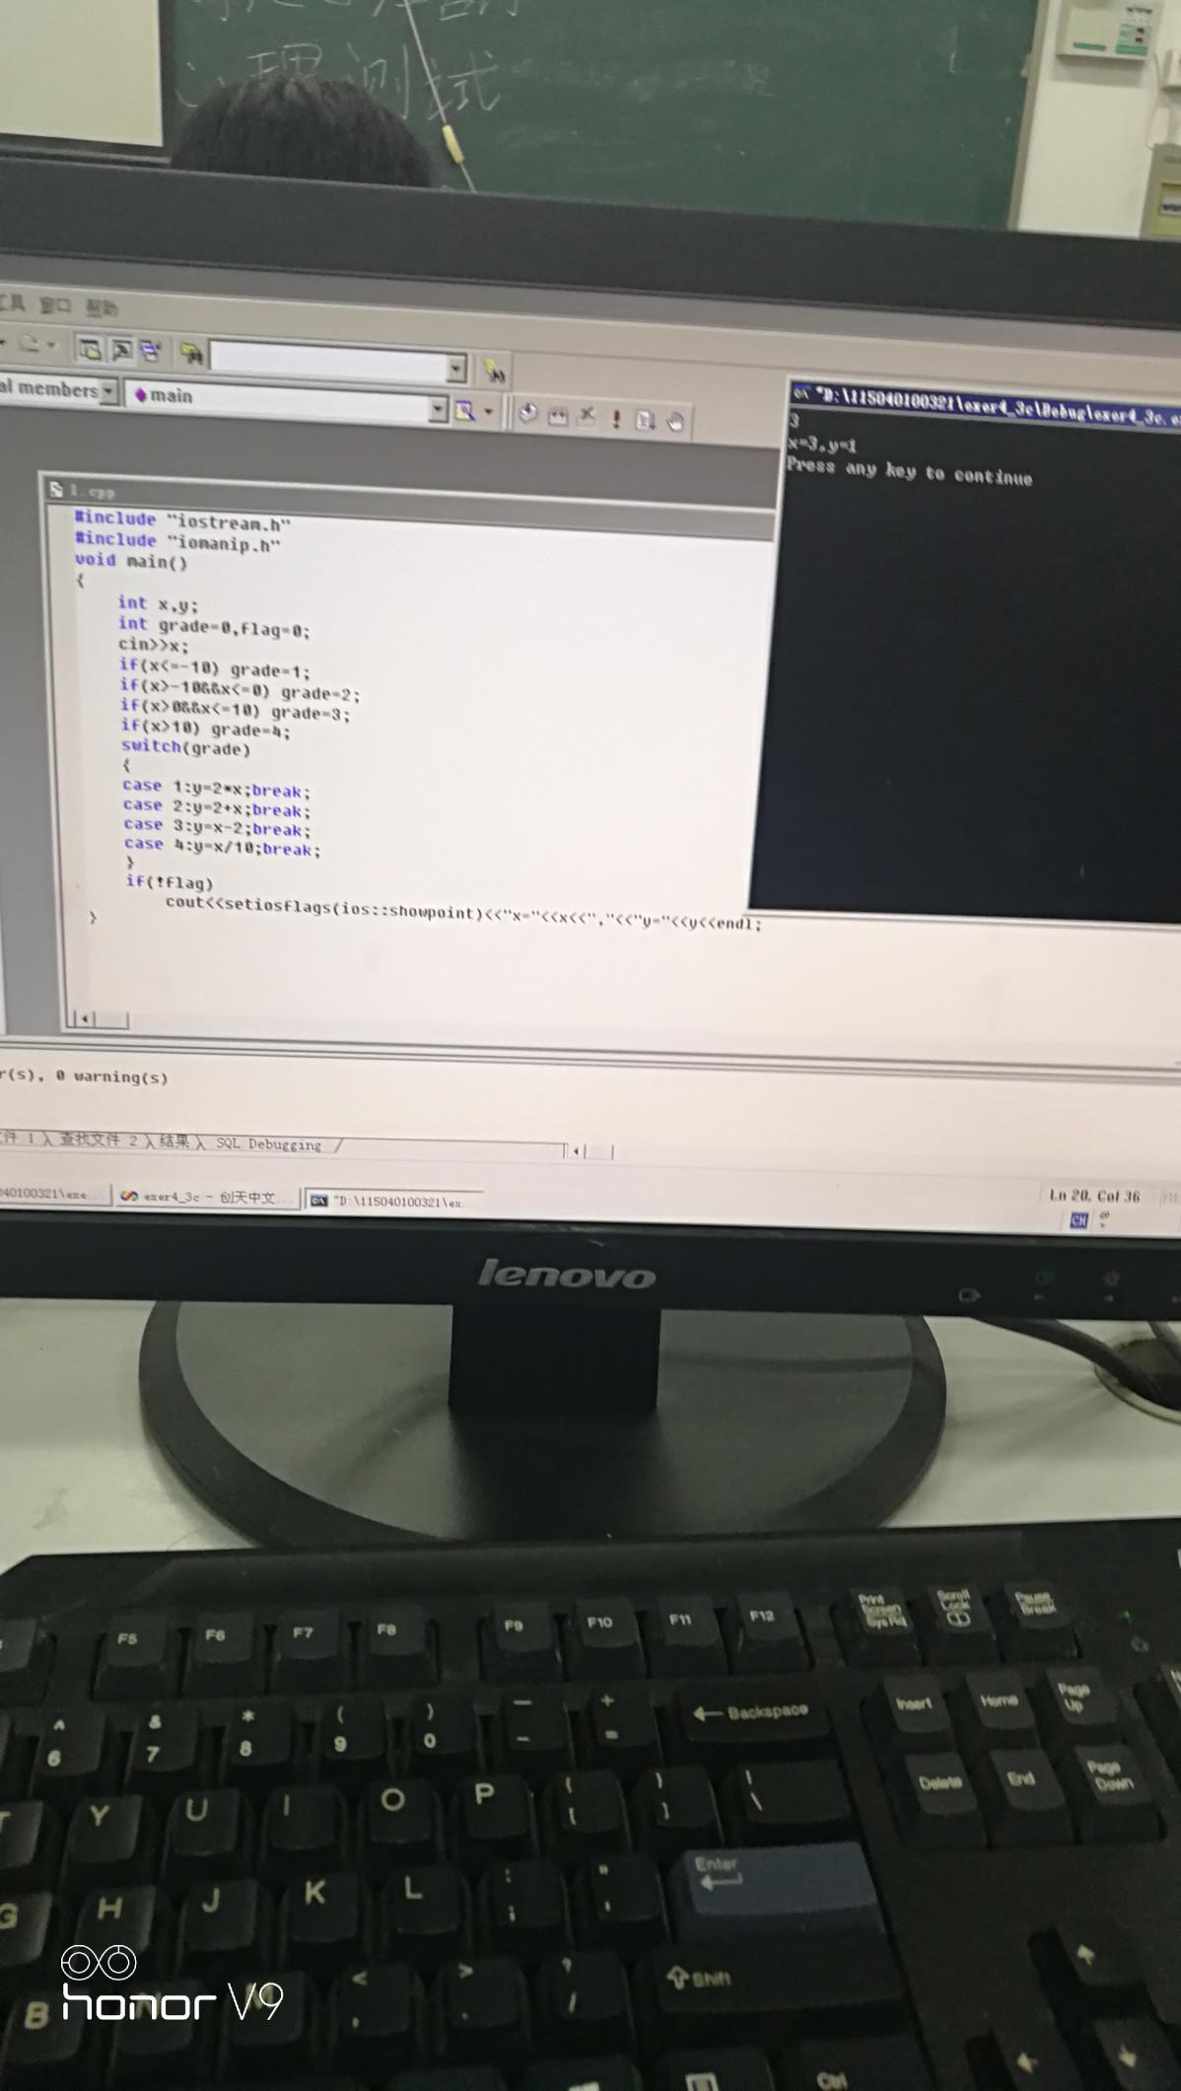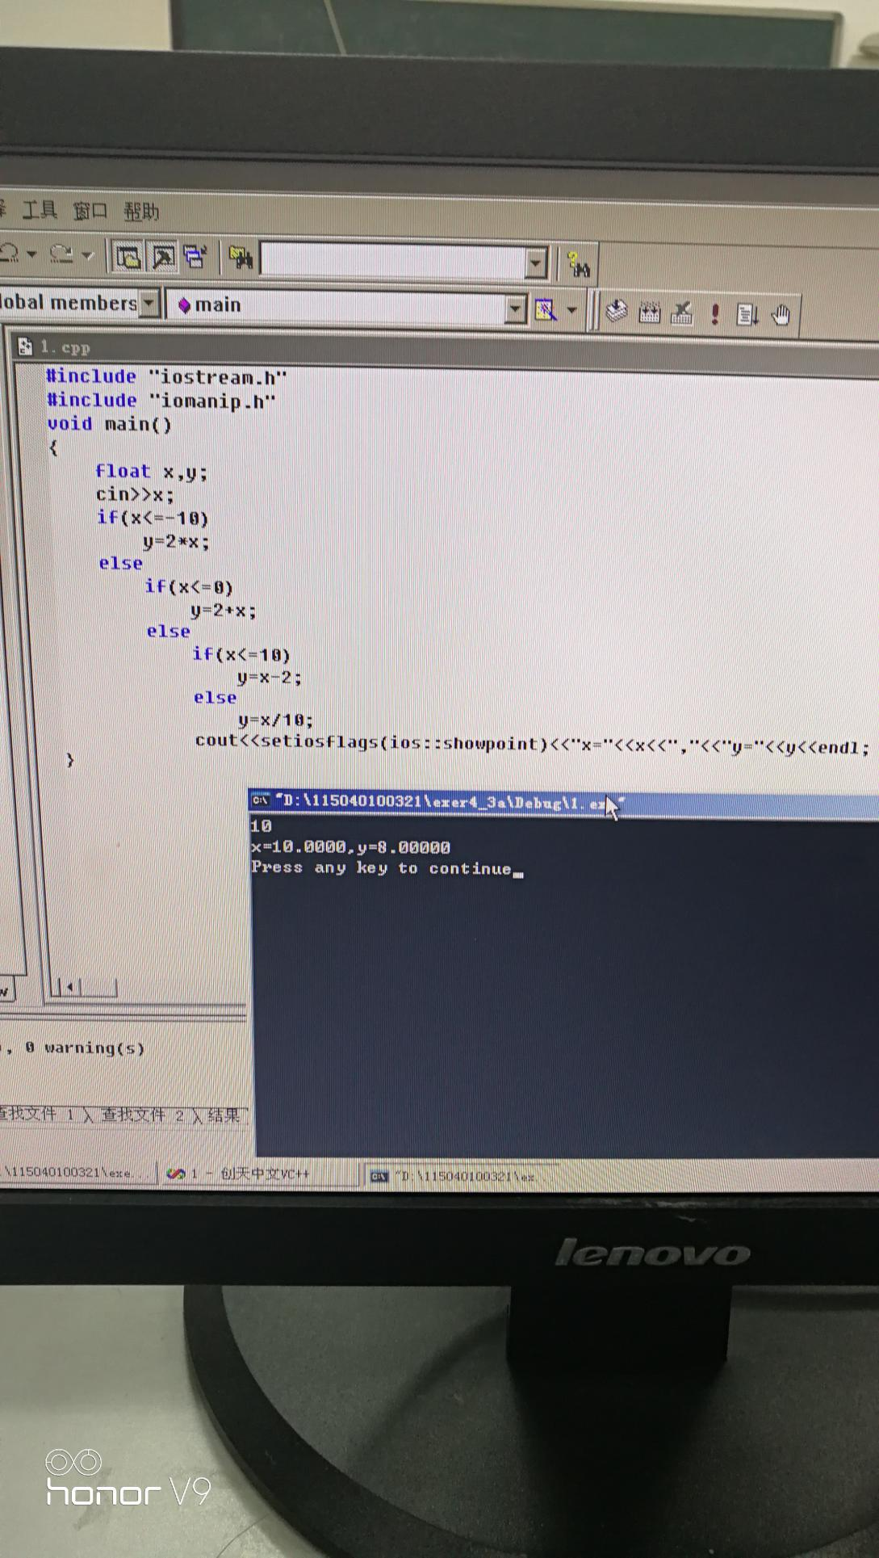

4-4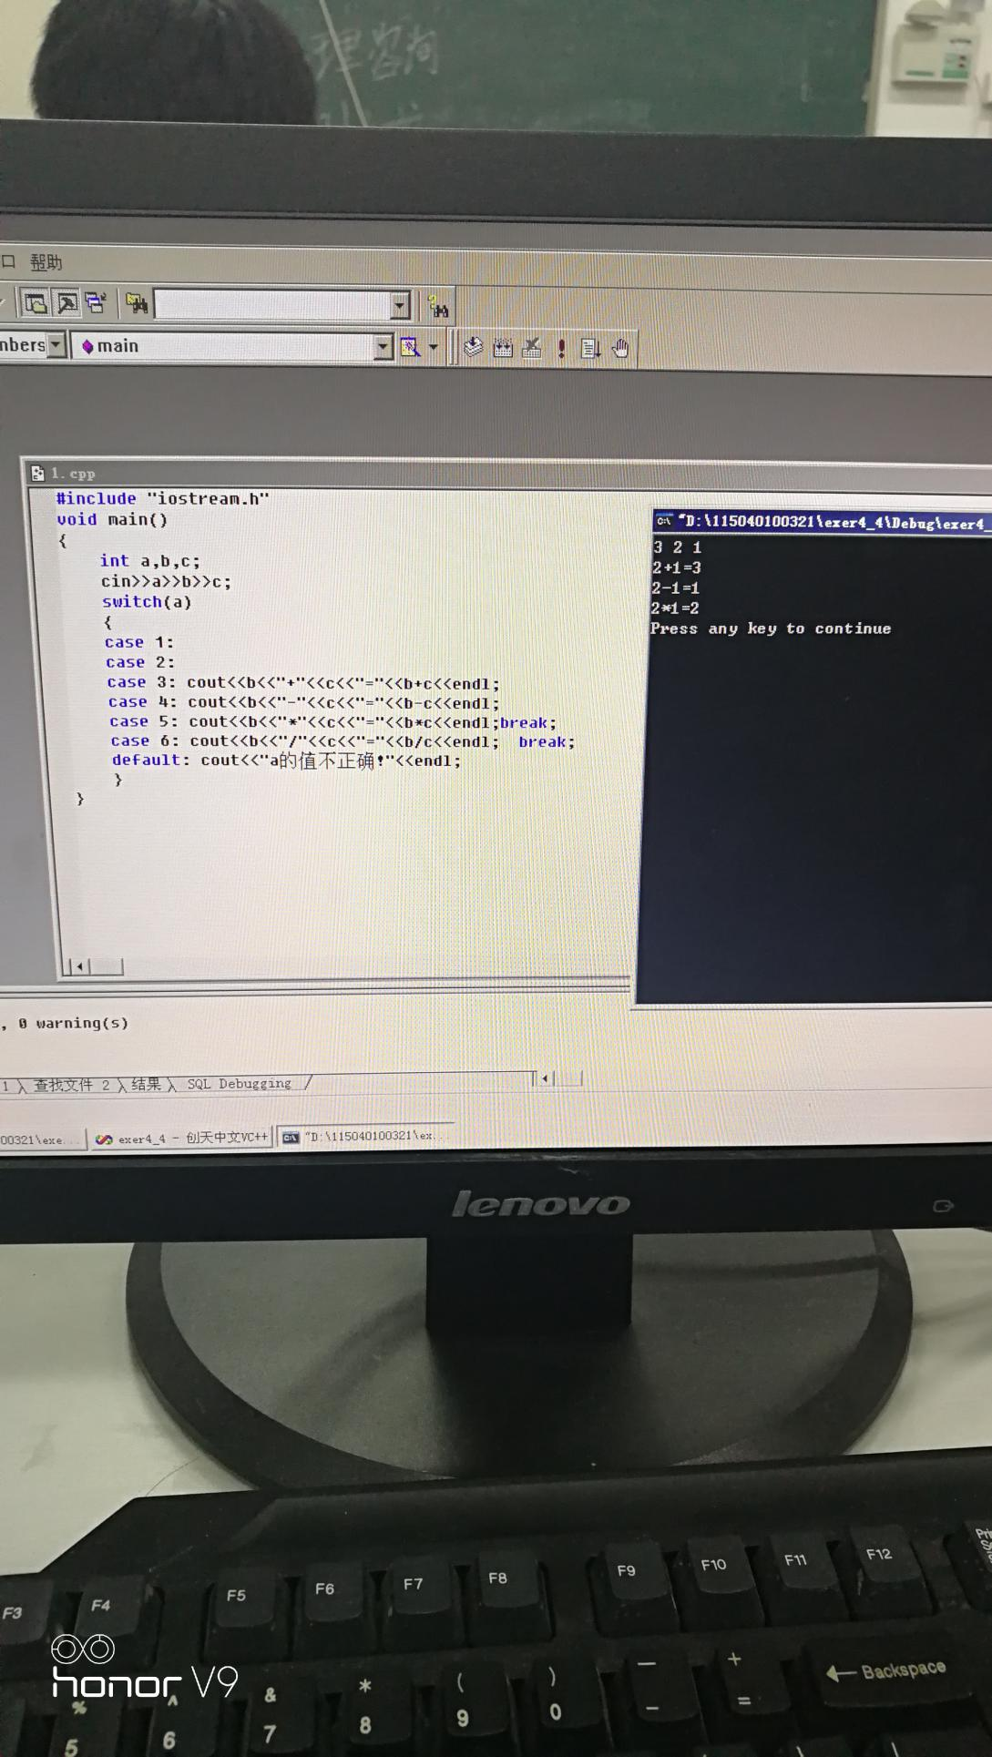

4-5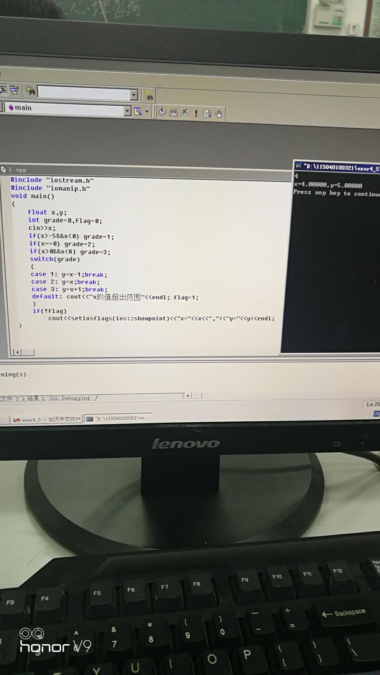

1. 实验小结：

各题程序运算结果分析及体会：

4-1：在逻辑运算中，1和0代表的是真假